Тема 1.11.
Декоративное рисование.
Типы и виды узоров.
Задание: 1. Прочти и законспектируй в тетради основные понятия о декоративно-прикладном искусстве, типах и видах узоров.
2.Выполни практическую работу, описанную в конце текста.
Ты живешь в окружении самых разных предметов, встречаешься с ними дома и на улице. Среди этого мноroо6разия есть такие предметы, которых удостоил особого внимания ХУДОЖНИК: они искусно украшены, нарядны и по-своему неповторимы. Эти художественные предметы относятся к области декоративно-прикладного искусства. Слово декор и означает «украшать, придавать красивый вид».
Декоративно-прикладное искусство - самое древнее искусство: оно возникло еще в первобытные времена. И в то же время оно молодое, потому что по-прежнему необходимо человеку в его жизни, в быту. Поэтому оно и прикладное.
Декоративно-прикладное искусство создает среду, в которой живут люди, украшает повседневный быт, помогает сделать жизнь более привлекательной и праздничной. Но самое главное, это искусство организует общение людей, строит их отношения.
Декоративно-прикладное искусство огромно и разнообразно, как окружающий нас мир. У каждого народа складывались свои формы предметов, орнаменты, образы и мотивы, цветовые сочетания. При создании предметов использовались разнообразные материалы: глина, камень, ткани, металл, позже стекло, разные способы художественной обработки материалов.
Декоративное искусство имеет свой совершенно особый образный язык. Освоение его дает возможность увидеть и понять особую красоту предмета, его декора, задуматься о смысле, который он выражает. Образному языку декоративно-прикладного искусства свойственны обобщенность и плоскостность изображения, художественная условность, орнаментальность. Здесь по-иному используются художественные средства: форма, объем, линия, ритм, цвет, фактура.
Все природные мотивы - птицы, цветы, растения, животные, человек и т. д.- в декоративном искусстве выглядят иначе, чем в реальности: они всегда преобразованы фантазией художника в выразительный, обобщенный образ без мелких деталей и подробностей.
Изображение и цвет часто имеют символическое значение; например красный цвет в русском народном искусстве - символ жизни, белый цвет символ чистоты, конь - знак солнца и т. д.
Каждый раз, встречаясь с разными произведениями декоративно-npикладного искусства, ты будешь осваивать их образный язык, открывать для себя смысл, который несут декоративные элементы и благодаря которым вещь становится художественной.
В произведениях декоративного искусства ты постоянно будешь видеть проявление уже знакомой тебе конструктивной, декоративной и изобразительной деятельности. У декоративной вазы, например, форма (КОНСТРУКЦИЯ) может быть похожей на башню, цветок или что-то другое; ее могут украшать ручки в виде завитков растений, нарядная роспись. Декоративная ваза – это уже художественный образ, встреча с которым способна доставить человеку наслаждение.

ВИДЫ ДЕКОРАТИВНО-ПРИКЛАДНОГО ИСКУССТВА

Шитьё — создание на материале стежков и швов при помощи иглы и ниток, лески и т. п. Шитьё одно из древнейших технологий производства, возникшее ещё в каменном веке.

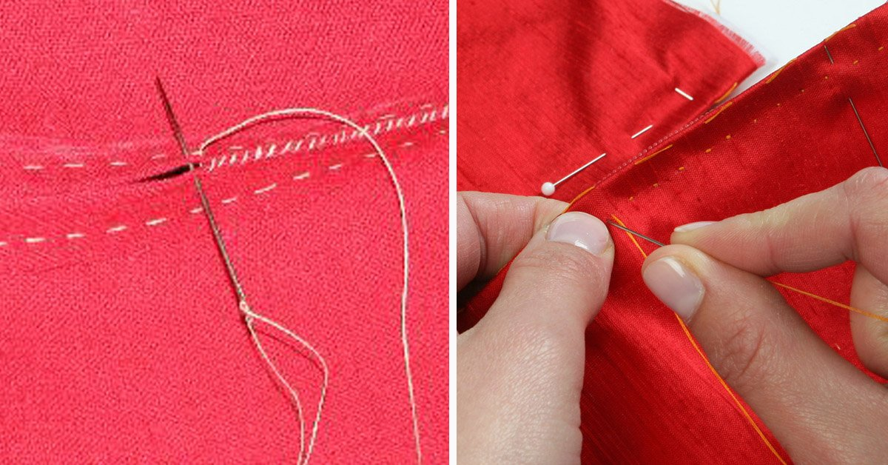

Пэчворк (шитье из лоскутков), лоскутное одеяло — лоскутная техника, лоскутная мозаика, текстильная мозаика — вид рукоделия, при котором по принципу мозаики сшивается цельное изделие из кусочков ткани.

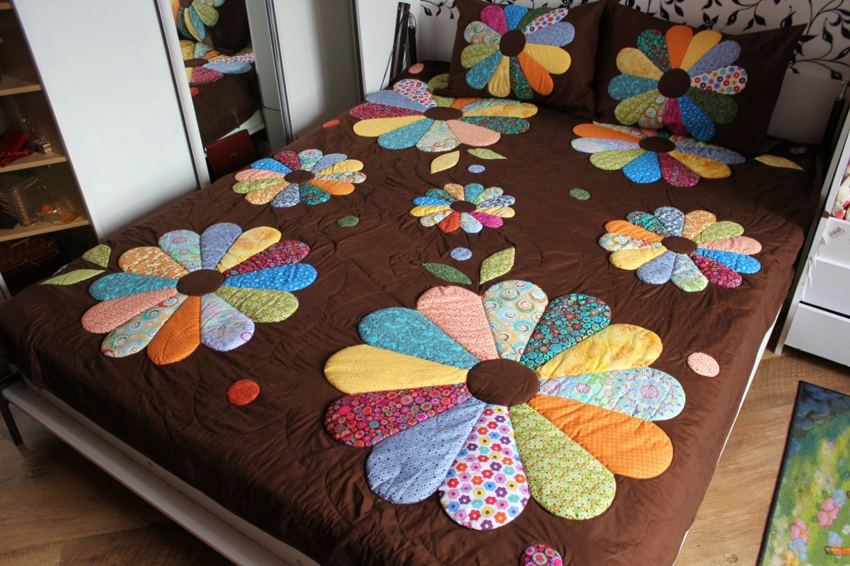

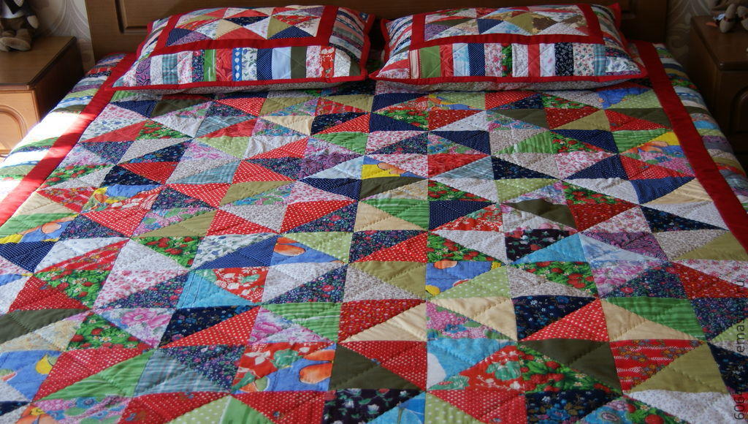

Аппликация — способ получения изображения; техника декоративно-прикладного искусства.

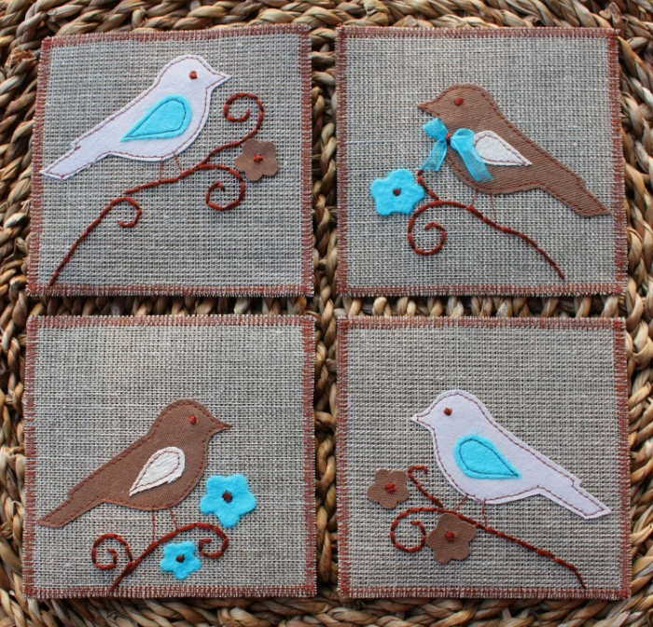

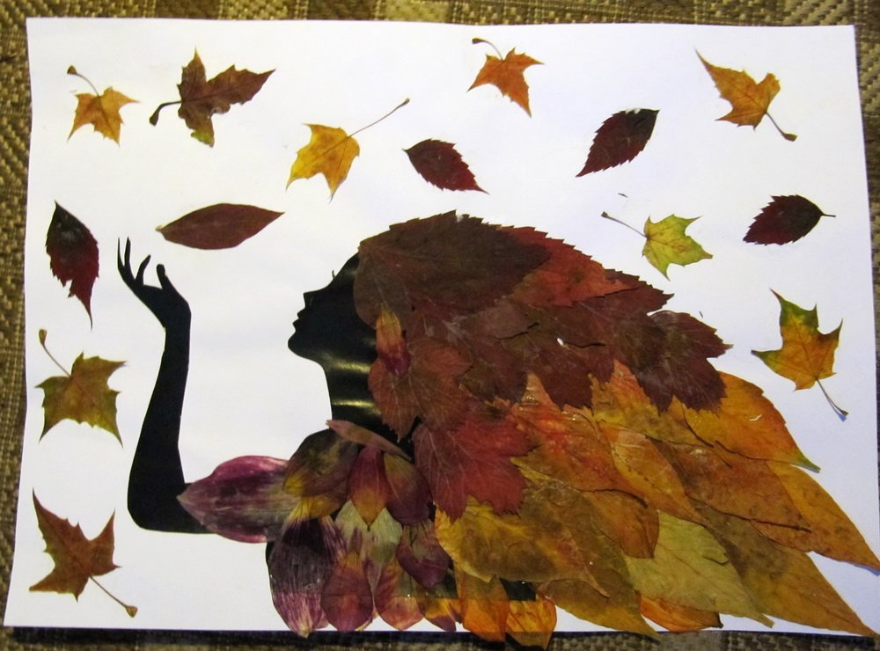

Вышивание — искусство украшать самыми разными узорами всевозможные ткани и материалы, от самых грубых и плотных, как, например: сукно, холст, кожа, до тончайших материй — батиста, кисеи, газа, тюля и пр. Инструменты и материалы для вышивания: иглы, нитки, пяльцы, ножницы.

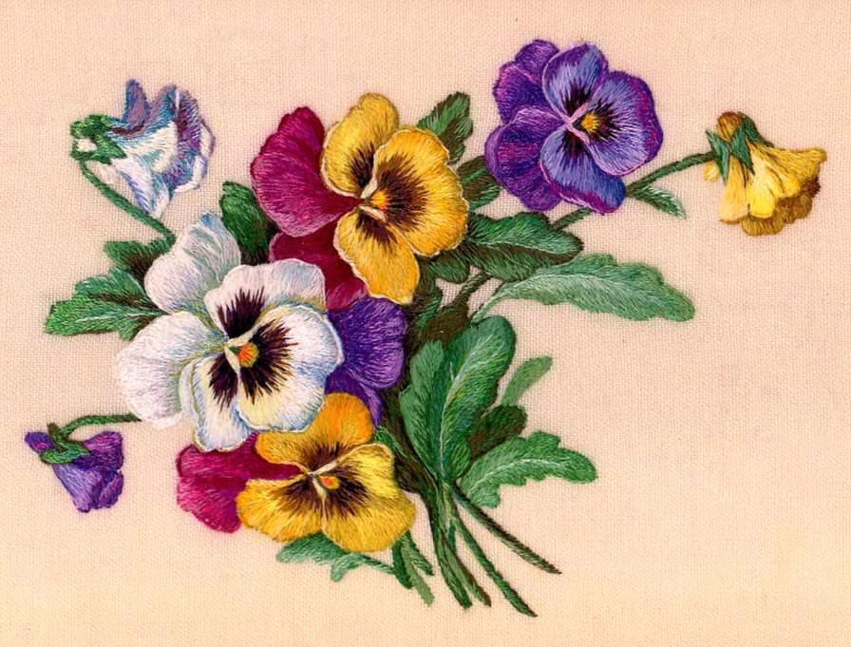

Вязание — процесс изготовления изделий из непрерывных нитей путём изгибания их в петли и соединения петель друг с другом с помощью несложных инструментов вручную или на специальной машине.

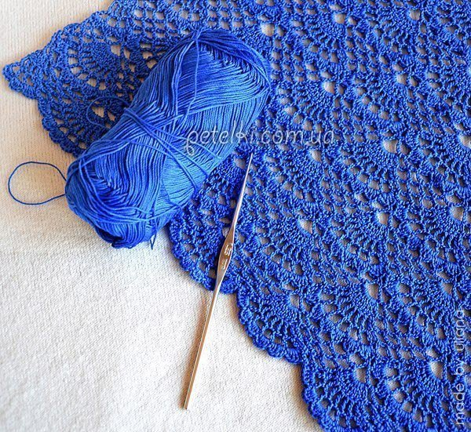

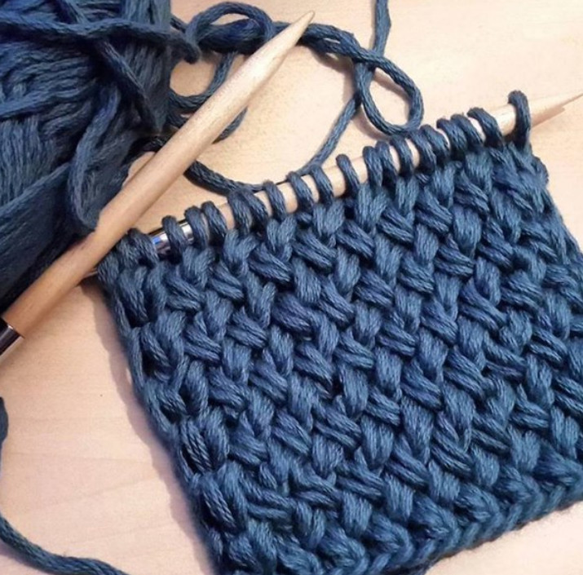

Художественная обработка кожи — изготовление из кожи различных предметов как бытового, так и декоративно-художественного назначения.

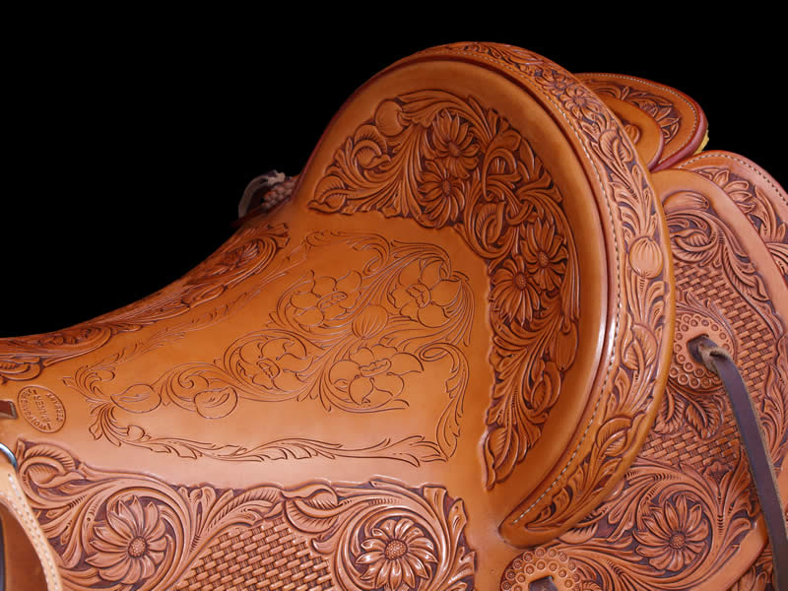

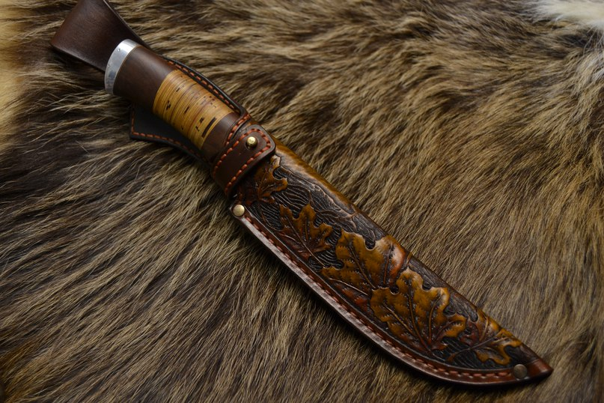

Ткачество — производство ткани на ткацких станках, одно из древнейших человеческих ремёсел.

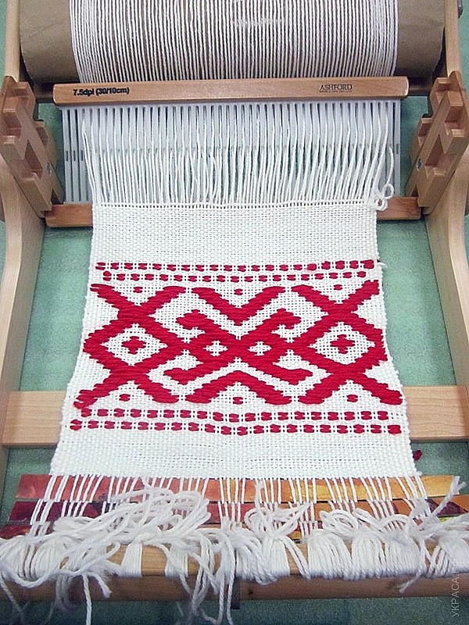

Ковроткачество — производство ковров.

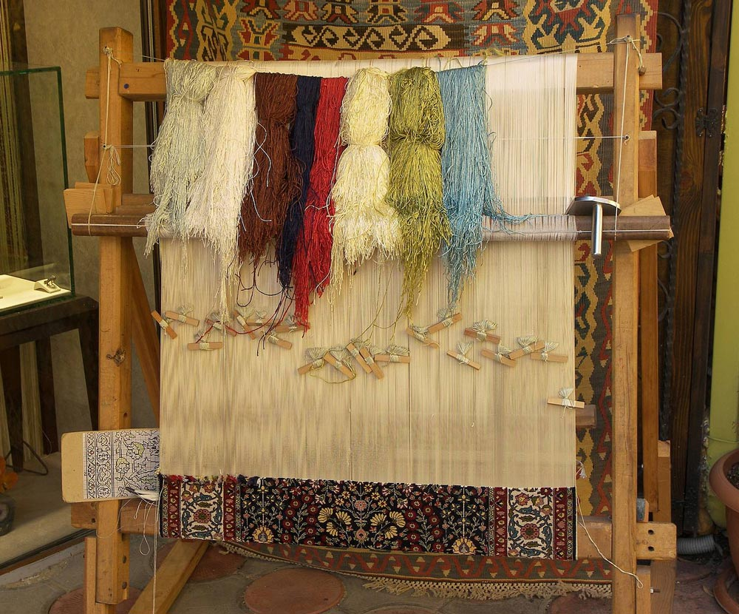

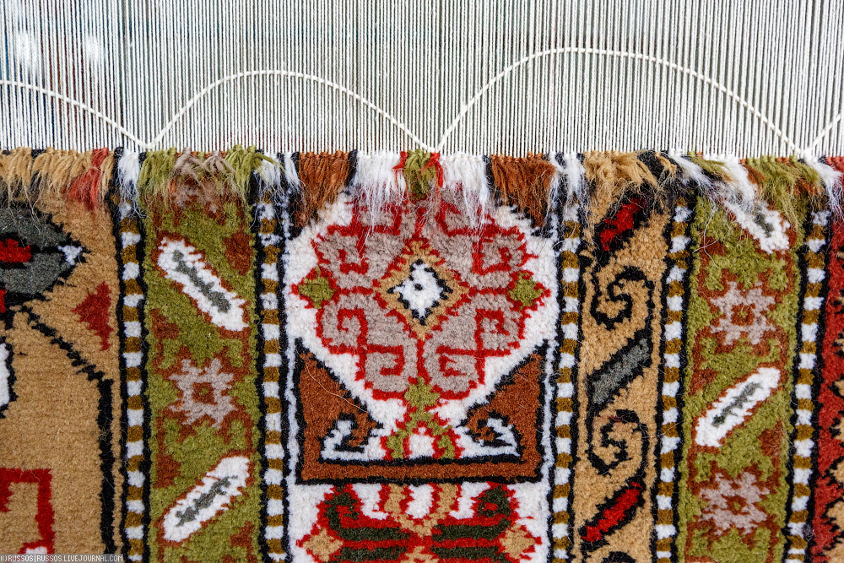

Выжигание (пирография)— на поверхность какого-либо органического материала при помощи раскалённой иглы наносится рисунок.

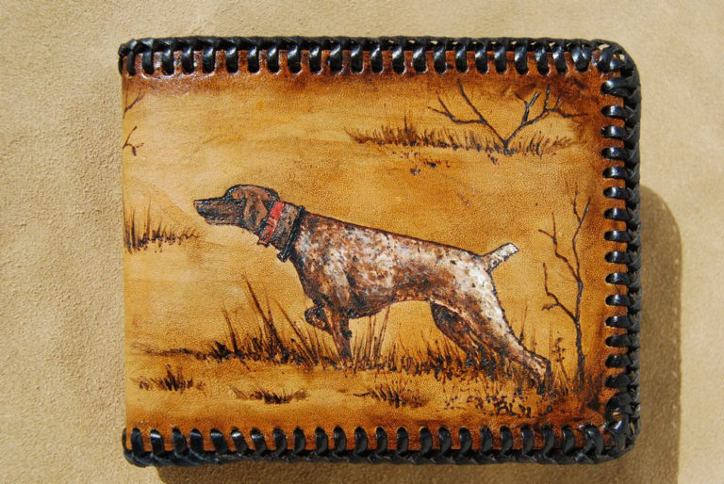

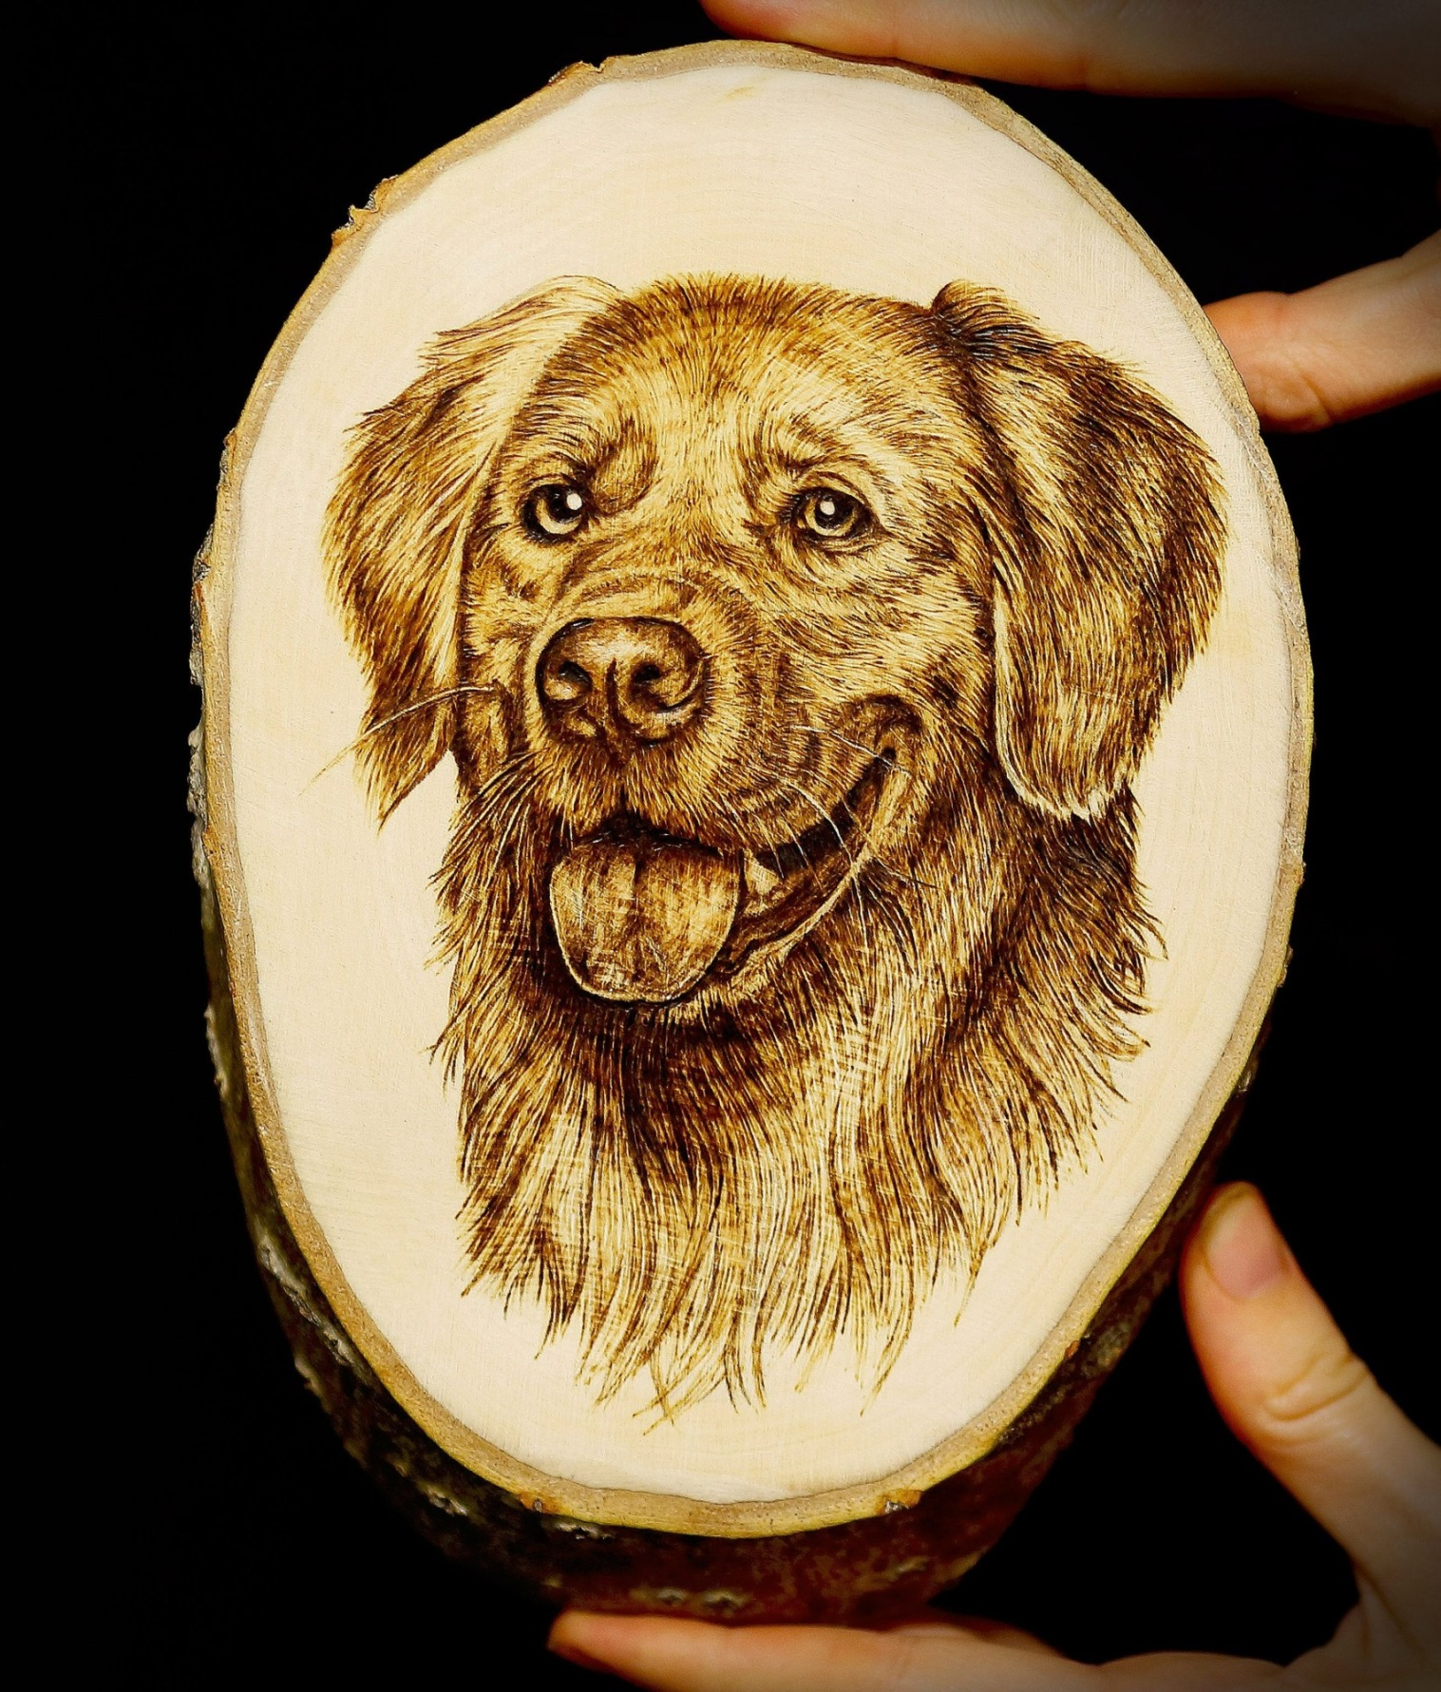

Выжигание по дереву

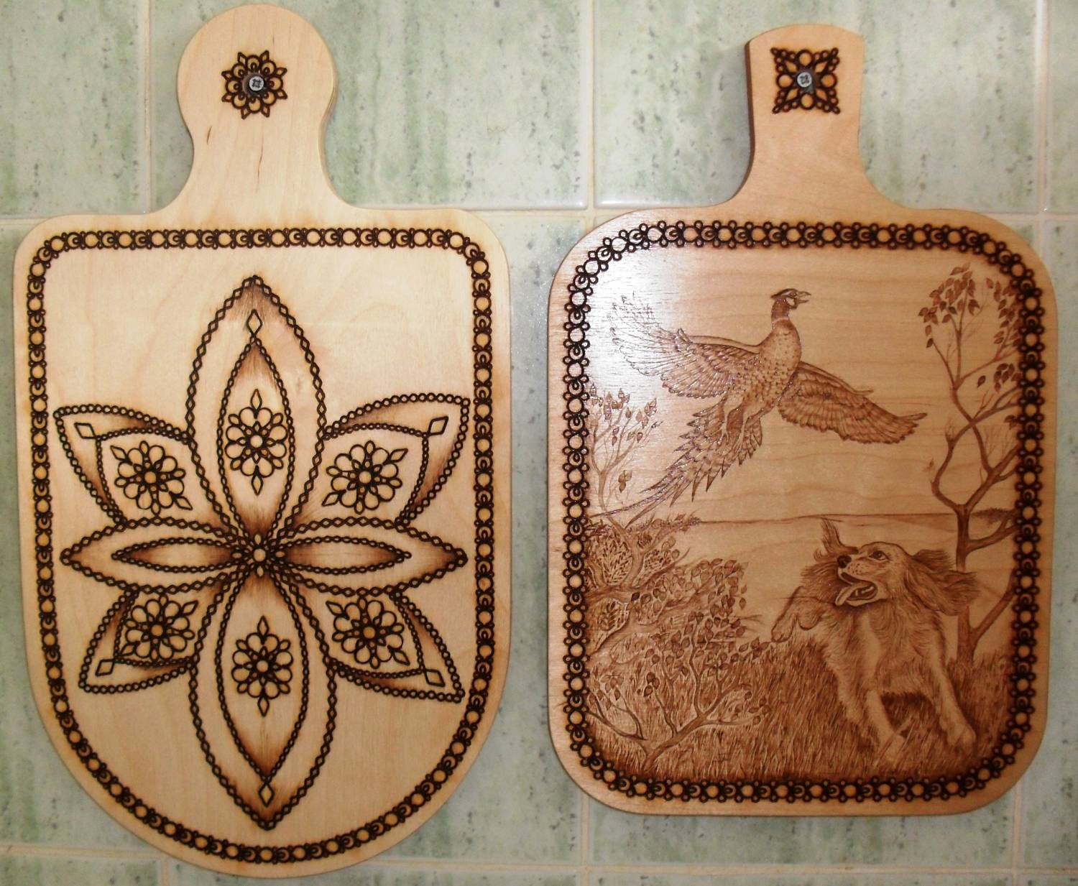

Горячее тиснение — технология художественной маркировки продукции методом горячего тиснения.

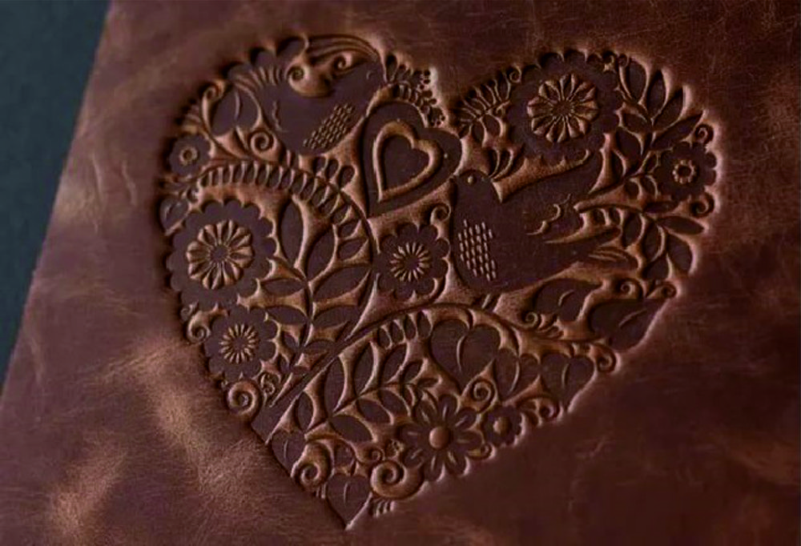

Художественная резьба — один из древнейших и широко распространенных видов обработки материалов.

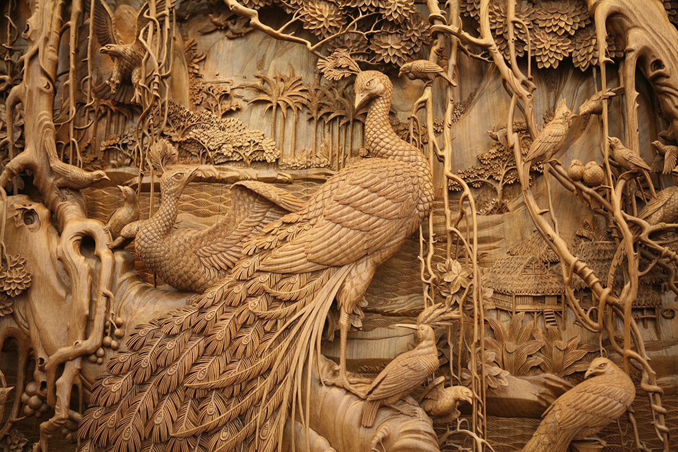

Резьба по кости — вид декоративно-прикладного искусства.

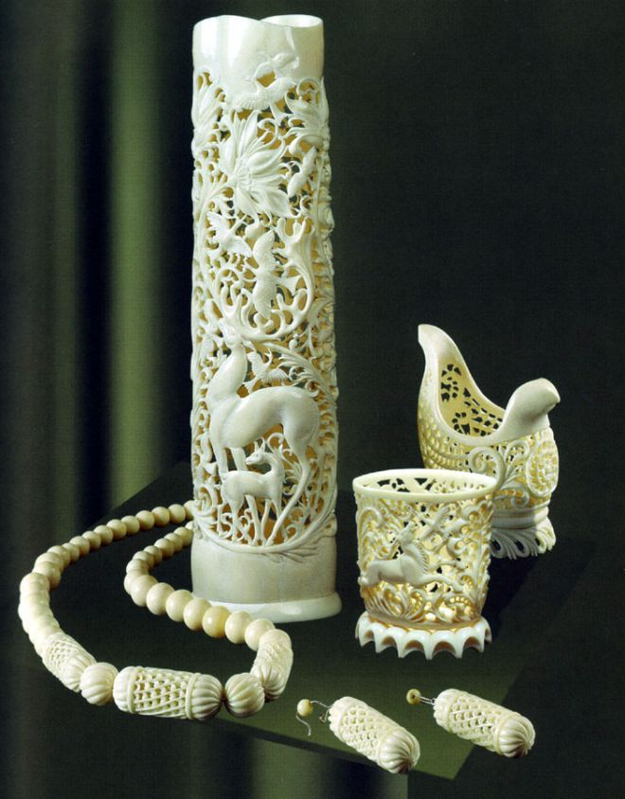

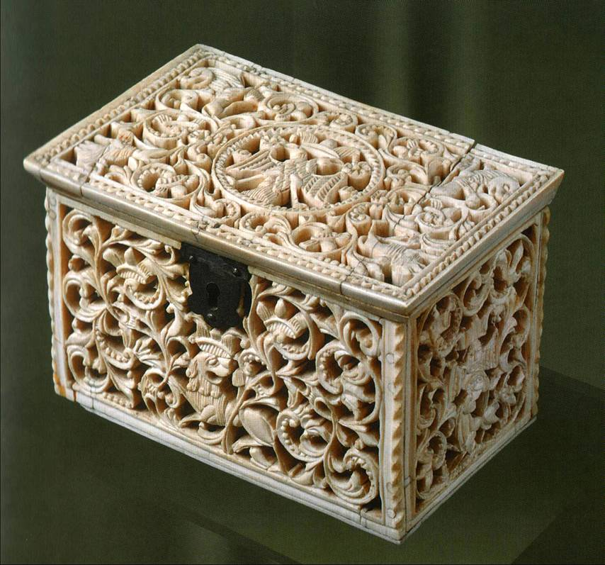

Резьба по дереву

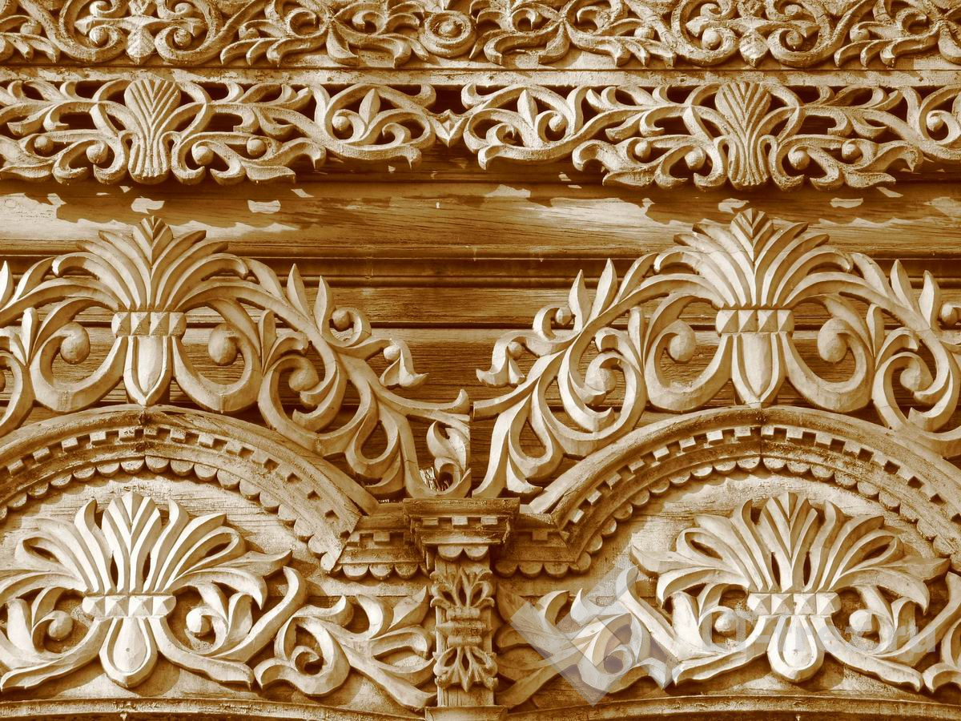

Мозаика — формирование изображения посредством компоновки, набора и закрепления на поверхности разноцветных камней, смальты, керамических плиток и других материалов.

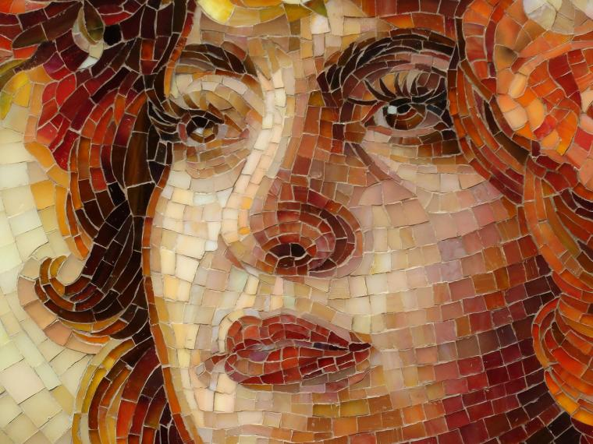

Витраж — произведение декоративного искусства изобразительного или орнаментального характера из цветного стекла, рассчитанное на сквозное освещение и предназначенное для заполнения проёма, чаще всего оконного, в каком-либо архитектурном сооружении.

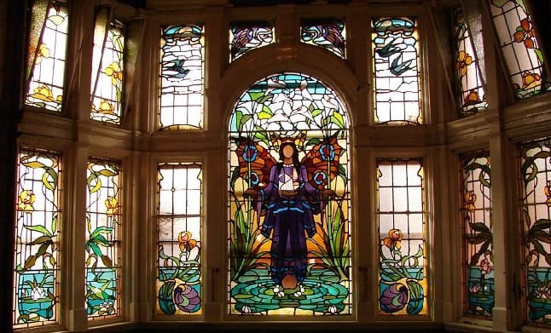

Декупаж — декоративная техника по ткани, посуде, мебели и пр., заключающаяся в скрупулёзном вырезании изображений из бумаги, которые затем наклеиваются или прикрепляются иным способом на различные поверхности для декорирования.

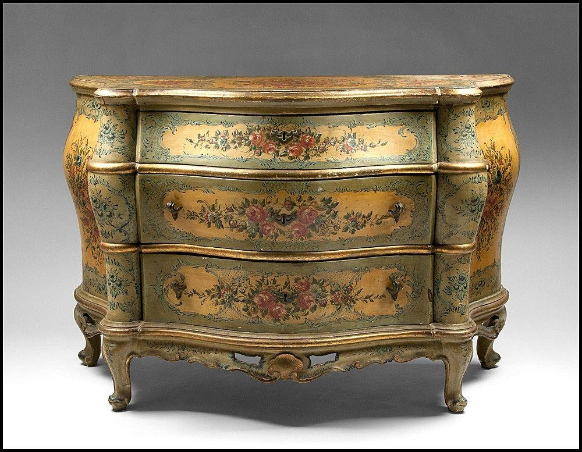

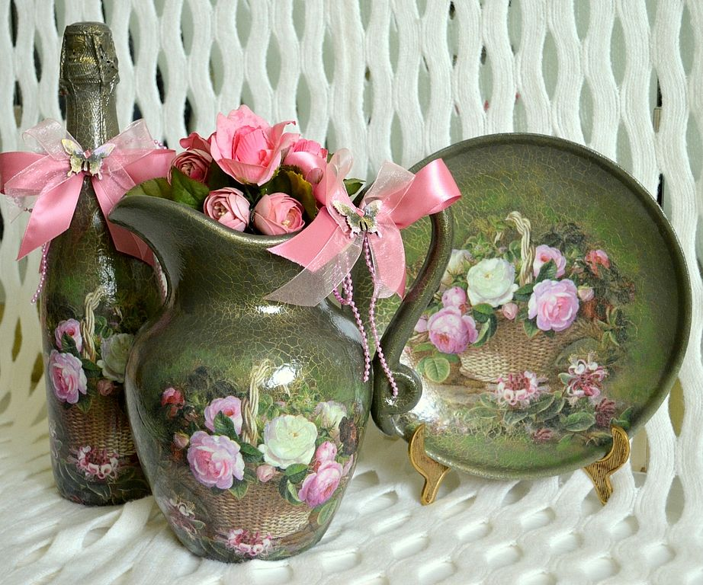

Лепка, скульптура, керамическая флористика — придание формы пластическому материалу с помощью рук и вспомогательных инструментов.

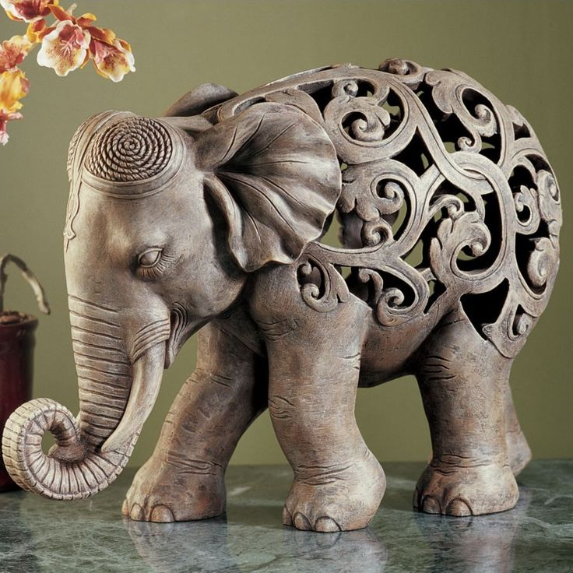

Плетение — способ изготовления более жестких конструкций и материалов из менее прочных материалов: нитей, растительных стеблей, волокон, коры, прутьев, корней и другого подобного мягкого сырья.

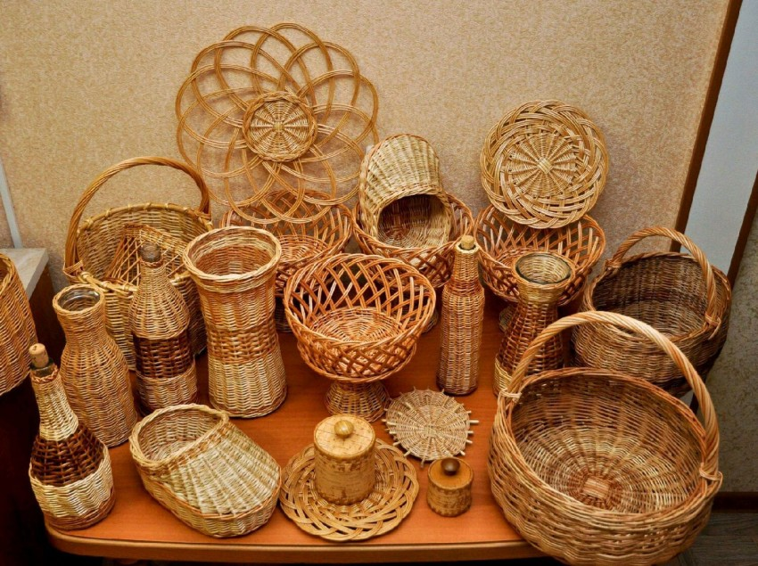

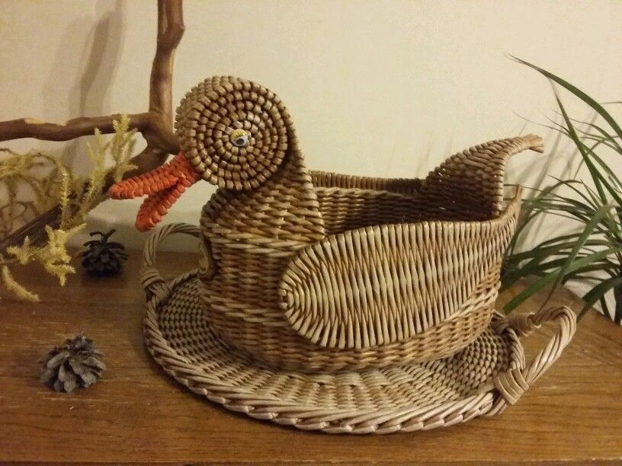

Бисер, бисероплетение — создание украшений, художественных изделий из бисера, в котором, в отличие от других техник, где он применяется, бисер является не только декоративным элементом, но и конструктивно-технологическим.

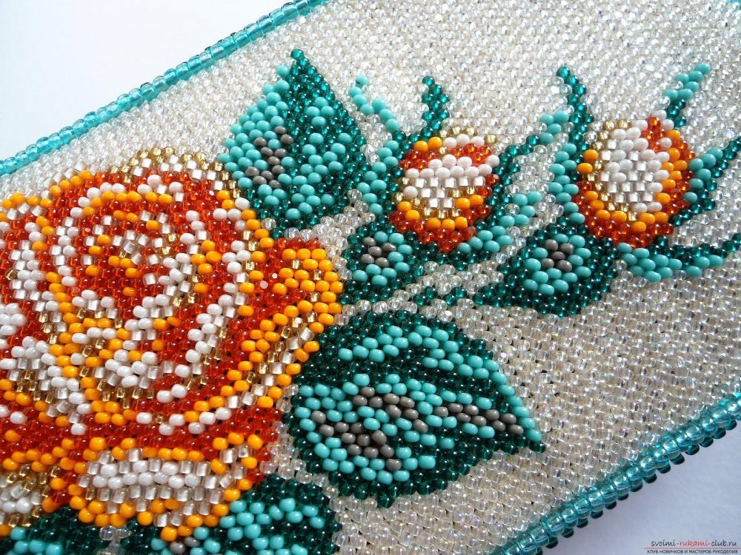

Кружево — декоративные элементы из ткани и ниток.

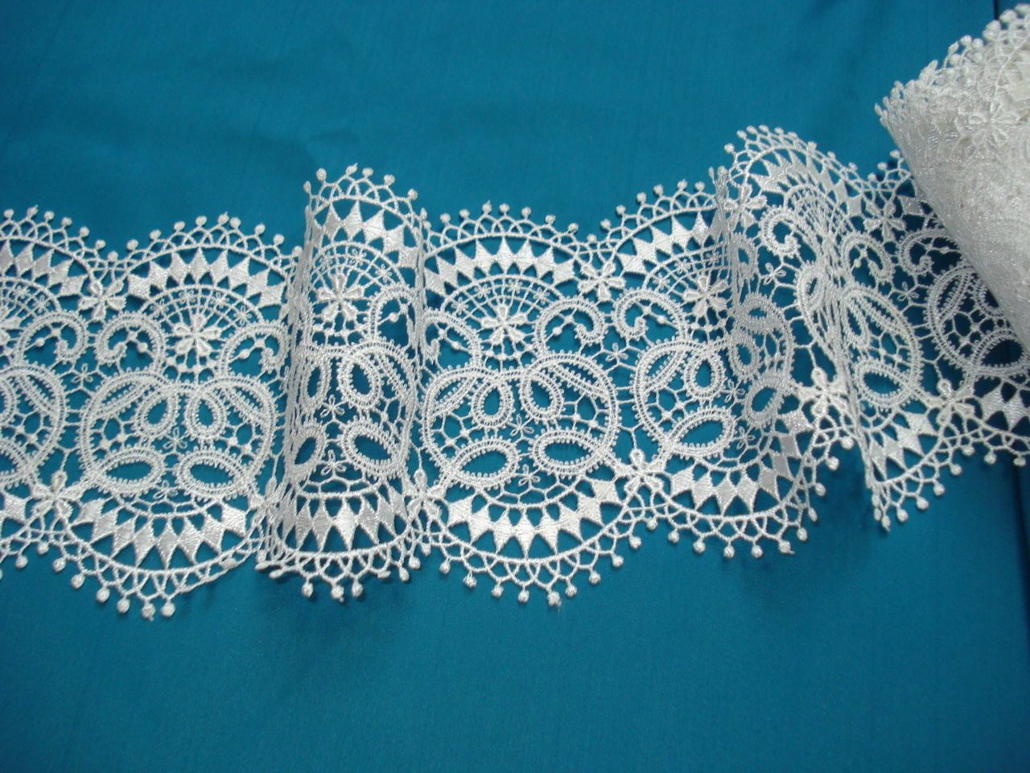

Макраме — техника узелкового плетения.

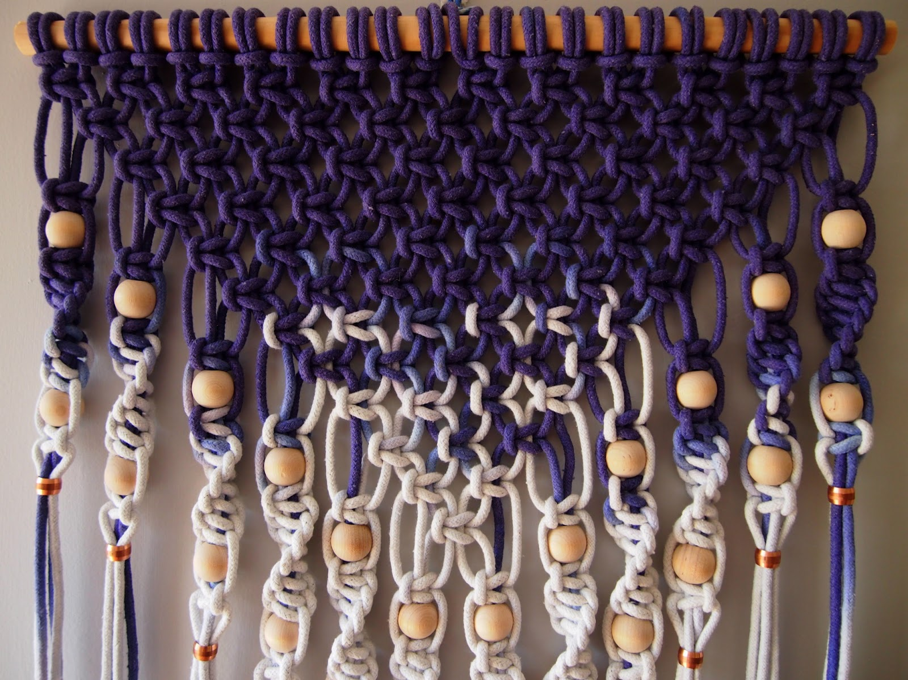

Лепка из глины — создание форм и предметов из глины. Можно лепить с помощью гончарного круга или руками.

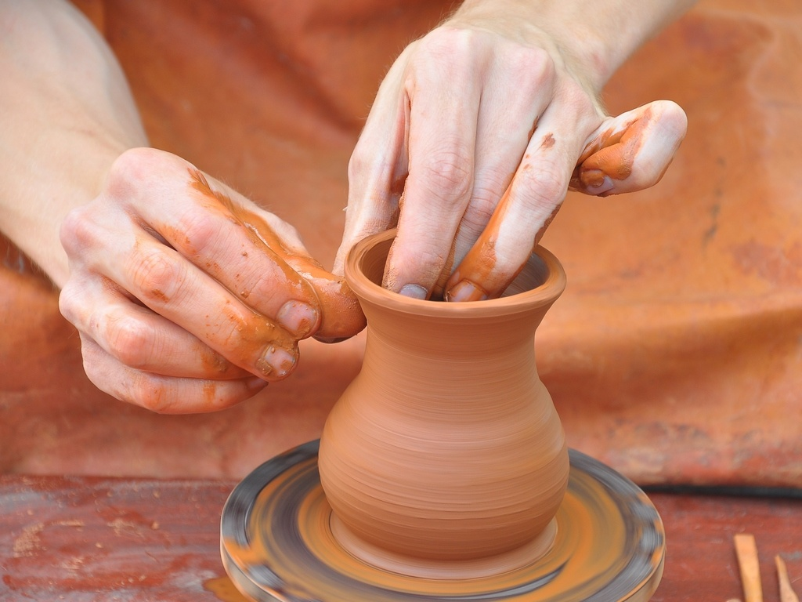

Скрапбукинг — оформление фотоальбомов

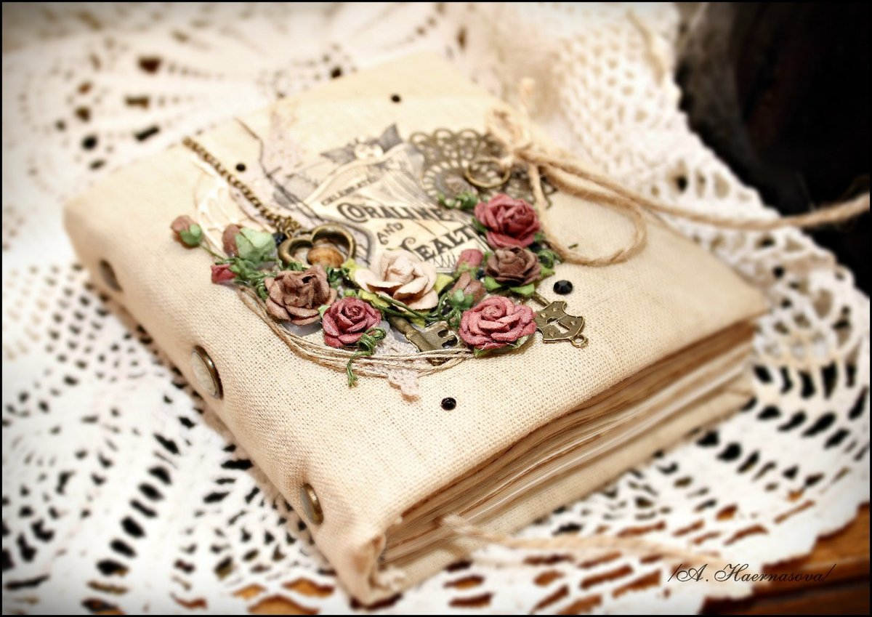

Роспись:
Городецкая роспись — русский народный художественный промысел. Яркая, лаконичная роспись (жанровые сцены, фигурки коней, петухов, цветочные узоры), выполненная свободным мазком с белой и черной графической обводкой, украшала прялки, мебель, ставни, двери.

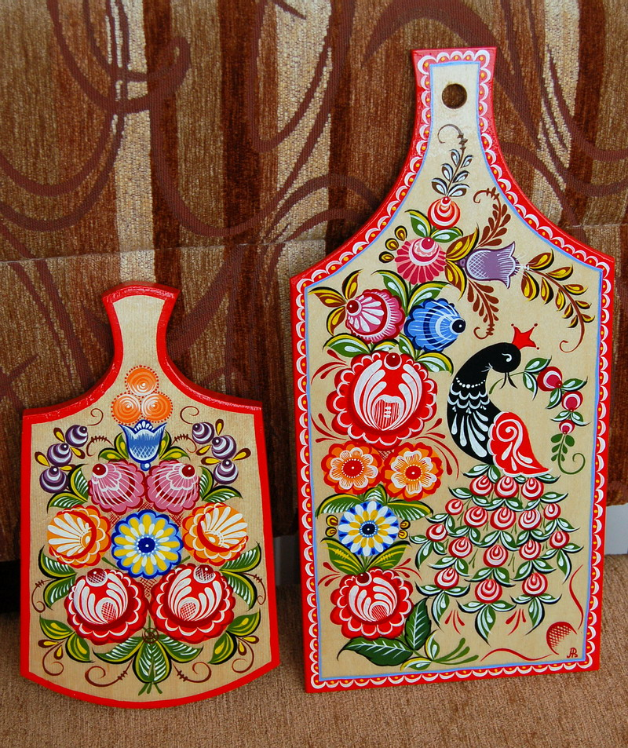

Полхов-Майданская роспись — производство расписных токарных изделий — матрёшек, пасхальных яиц, грибов, солонок, кубков, поставок — щедро украшенных сочной орнаментальной и сюжетной росписью. Среди живописных мотивов наиболее часто встречаются цветы, птицы, животные, сельские и городские пейзажи.

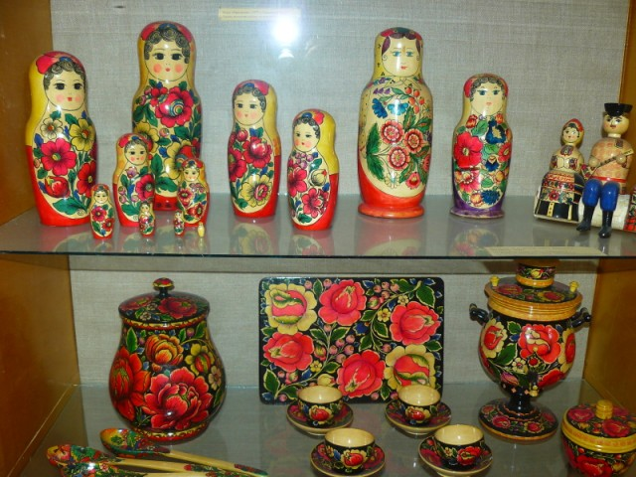

Мезенская роспись по дереву — тип росписи домашней утвари — прялок, ковшей, коробов, братин.

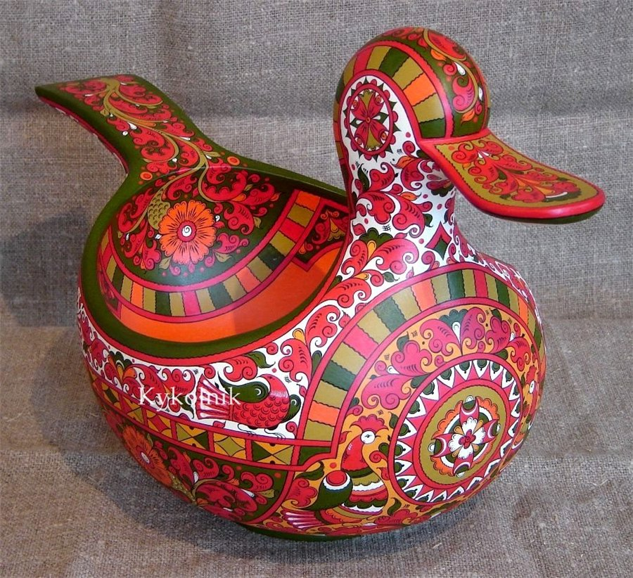

Жостовская роспись — народный промысел художественной росписи металлических подносов.

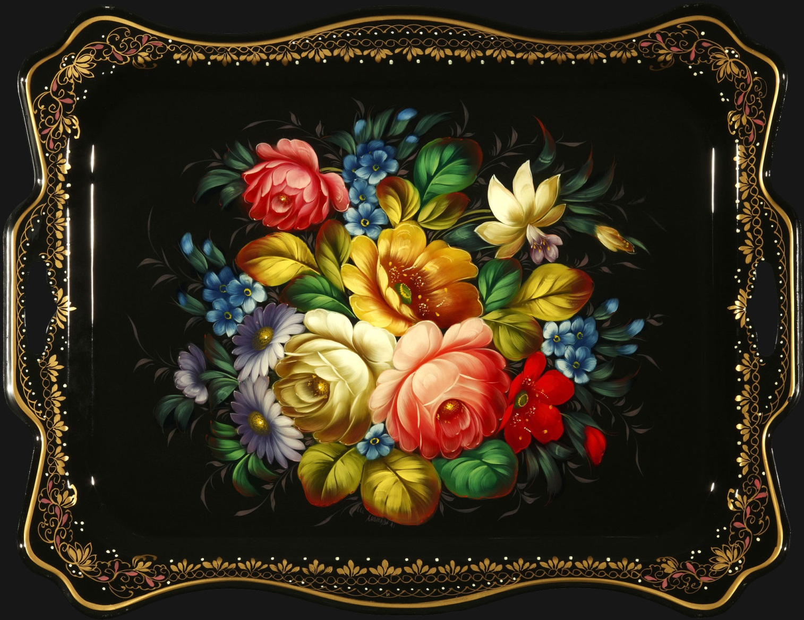

Хохлома — старинный русский народный промысел, родившийся в XVII веке в округе Нижнего Новгорода

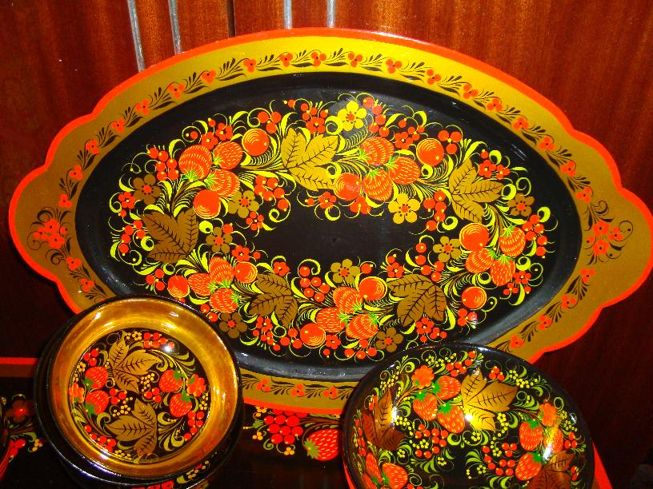
Одним из средств оформления произведений декоративно-прикладного искусства является Орнамент. Искусство орнамента очень древнее. Возникло оно в эпоху палеолита.
Орнаментальные изображения обладают исключительной способностью доставлять эстетическое наслаждение, оказывать сильное воздействие на человека, подчас пробуждая у него неосознанные чувства, связанные с генетической памятью, вызывают цепочки ассоциаций.
Основной закономерностью орнамента является периодическая повторяемость мотива, и именно это производит эстетическое впечатление. Для орнамента характерны также перевод реальных форм и предметов в условные орнаментальные изображения, высокая степень декоративного обобщения, отсутствие воздушной перспективы (плоское изображение).
Орнамент (от лат. ornamentium — украшение) — узор, состоящий из ритмически упорядоченных элементов и предназначенный для украшения различных предметов (утвари, оружия, мебели, одежды и так далее), архитектурных сооружений, предметов декоративно-прикладного искусства.
Орнаменты подразделяются на следующие виды: технический, символический, геометрический, растительный, каллиграфический, фантастический, астральный, пейзажный, животный, предметный (или вещный).
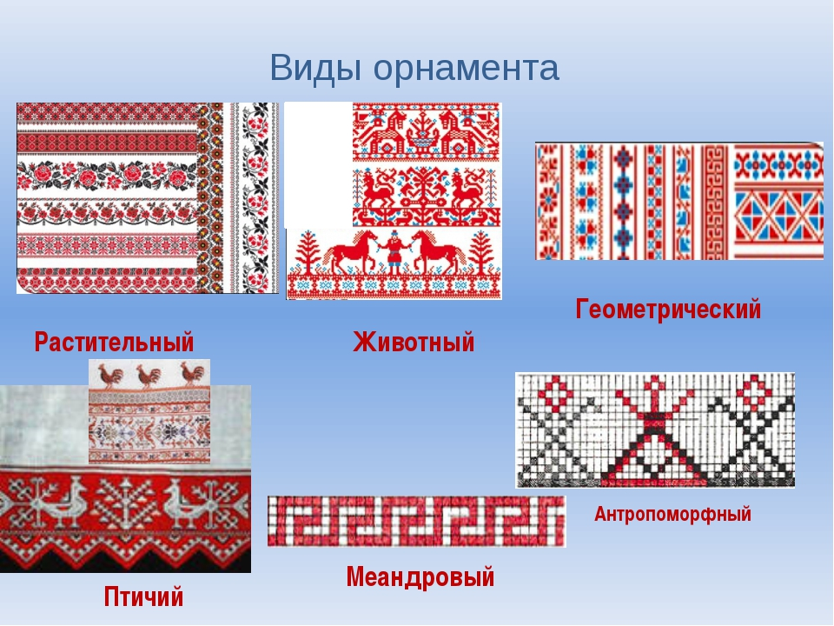
1.Виды орнаментов и особенности их построения.
Основным источником создания орнамента всегда была природа. Орнамент может компоноваться из одного декоративного элемента (простой мотив) или нескольких. Содержание орнаментов народные художники черпают из реальной жизни. Но они ее не просто копируют: отталкиваясь от конкретного образа (цветка, птицы, животного), перерабатывают его в декоративные формы. Например, в орнаментах народов, живущих на севере, встречаются декоративные ветки березы, сосны, ели, листья и ягоды рябины, фигуры оленя; на Украине – подсолнухи, кукуруза, колосья злаков, петухи; в Армении, Грузии – завитки листьев и плоды винограда; в Киргизии – завитки рогов животных; в Узбекистане – цветы и листья хлопка. Для создания национальных орнаментов используют растительные, животные, геометрические формы.

РАСТИТЕЛЬНЫЙ ОРНАМЕНТ
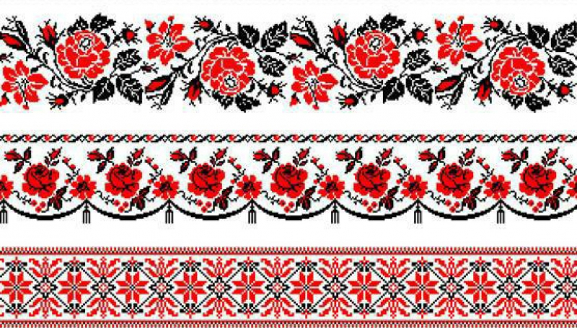

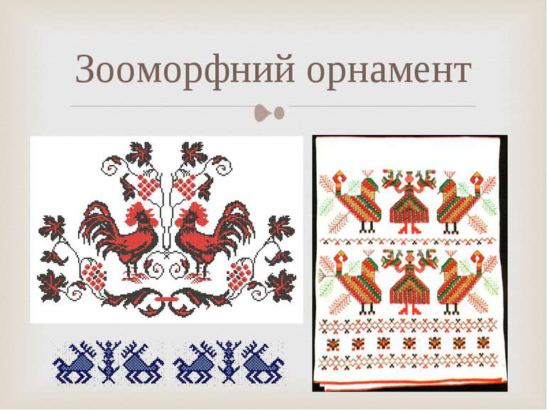

ГЕОМЕТРИЧЕСКИЙ ОРНАМЕНТ
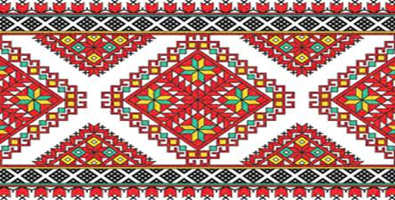

По содержанию орнаменты бывают геометрические, растительные, животные, символические, комбинированные и др. Все украшаемые поверхности имеют форму квадрата, прямоугольника, круга или узкой полосы. Поэтому все орнаменты классифицируют по трем основным формам: замкнутый (розетчатый), ленточный и сетчатый.
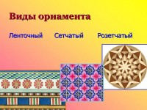
1.1.Орнамент на полосе:
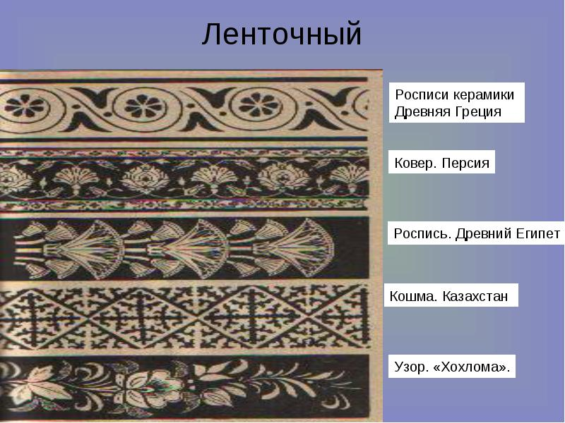
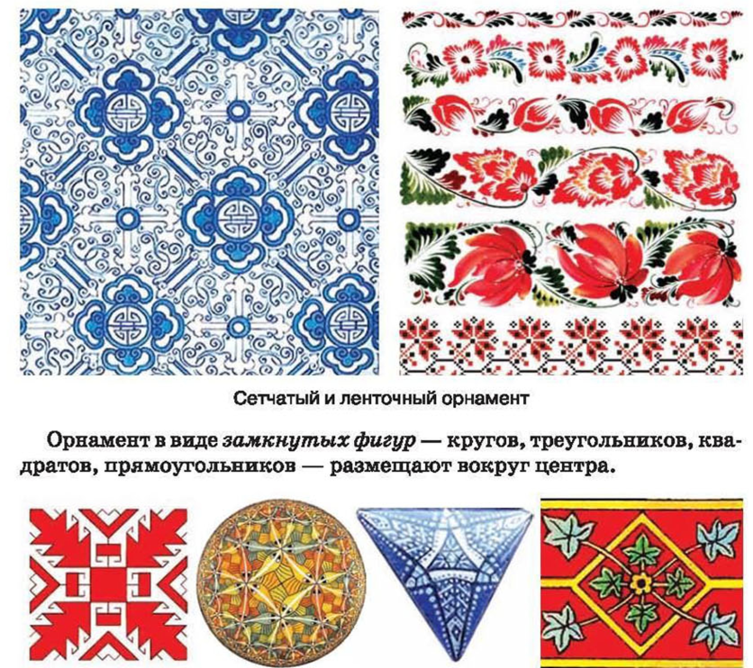
По форме орнаменты бывают бесконечные и замкнутые.
Бесконечный орнамент имеет форму ленты, располагающейся в одном направлении - в вертикальном или горизонтальном, например орнамент на обоях, тканях, кайме, фризе, бордюре. Узор, вписывающийся в ленту, декоративные элементы которого создают ритмический ряд с открытым односторонним движением, называют ленточным. Как составляется бесконечный орнамент? Приготовленную для орнамента полосу разбивают на равные квадраты или прямоугольники. Деление обозначают пунктирными линиями, которые потом стирают. Затем каждую часть полосы заполняют повторяющимися, т.е. ритмическими, элементами узора, которые вырезают заранее. Эти элементы должны быть одинаковыми по размеру, цвету, форме. Четкое чередование одного и того же элемента узора называется ритмической единицей. Узор в орнаменте может быть как монохромным, так и полихромным. Таблица 15. Применяют ленточный орнамент в оформлении статичных поверхностей (стены жилых домов, групповых комнат детского сада) или предметов, участвующих в смешанном движении (ковровые дорожки). Широко применяется ленточный орнамент в украшении одежды в виде вышитого воротника, края рукава, нижнего края платья, головной повязки, шарфа.
1.2.Орнамент на квадрате: Орнамент на квадрате является примером замкнутого орнамента и может располагаться по краям его сторон (рис.44); по углам квадрата (рис.45) или в центре квадрата (рис.46). Замкнутым орнаментом называют узор, декоративные элементы которого сгруппированы так, что создают замкнутое движение. Если орнамент нанести только на края и углы головного платка, узор усилит значение границ, вызовет ощущение уменьшения поверхности и выделит середину как свободное поле. Одноцветная спокойная поверхность середины платка подчеркнет светотенью объемность округлой формы головы человека, а узорчатые многоцветные края окружат ее со всех сторон нарядной рамкой. Замкнутый орнамент применяют для украшения скатертей, салфеток, тарелок, наличников оконных и дверных проемов и прочих рамок. Орнамент, помещенный в середину поверхности, выделяет эту середину, привлекает к ней внимание, тогда как поля остаются вне поля зрения, что зрительно увеличивает размер поверхности. Для усиления целостности вещи ее поверхность лучше украсить орнаментом, заполняющим середину и края. Это применяют в ковровых изделиях, в орнаментации полов, плафонов, которые придают интерьеру равновесие, устойчивость. Еще больше усиливается целостность формы вещей, когда вся их поверхность покрывается сплошным орнаментом без свободного поля.
По принципам замкнутого орнамента строятся символические изображения – эмблемы, гербы, знаки.
1.3.Орнамент на круге:
На круге допустимо расположение орнамента по краю, как кайма или в центре круга. Составляя декоративные композиции, необходимо избегать многообразия цветов, чтобы не было пестроты.
В узоре с кантом на круге могут быть использованы четыре цвета: черный, белый, бордовый и охра. Начинают работу с заготовки всех декоративных элементов: рисуют и вырезают бордовые цветы с белым кантом, лепестки и стебли цвета охры, три круга (большой–белого цвета, средний-бордового цвета, маленький-цвета охры). Для фона вырезают большой черный или белый круг. Узор строится от центра круга по радиусам. На черный круг наносят белым карандашом восемь радиусов, чтобы легче было равномерно наклеивать приготовленные декоративные элементы. Наклеивание начинают с восьми стебельков, середину заклеивают тремя концентрическими кругами. На конце каждого стебелька помещают бордовый цветок с белым кантом, по обе стороны от стебелька – листочки. На середину цветков наклеивают кружки цвета охры.
1.4.Орнамент на овале:
В декоративной композиции можно сочетать сразу несколько приемов выполнения аппликации. Проследим, как это делается на овальной форме. Например, большой и маленький перец при наклеивании раздвинуть по намеченным разрезам: светло-сиреневый бутон оформить темно-сиреневым кантом полумесяцем; белые цветы сделать с прорезами, сердцевину наклеить оранжевую; декоративный лист-голубой с темно-голубым кантом; большой круг вырезать белым, а следующий за ним, меньшего размера-светло-сиреневым. Наклеить их к одной точке, чтобы получился полумесяц; мелкие лепестки и все стебли могут быть цвета охры, а декоративный лист-темно-голубым. Все эти вырезки наклеивают на овал темно-фиолетового цвета. Нарядным выглядят буквы, цифры, виньетки, оформленные кантом.
1.5.Сетчатый орнамент:
Сетчатым орнаментом называют узор, элементы которого, располагаясь вдоль многих осей переноса, создают движение в двух направлениях. Сетчатый орнамент, обладая многими осями переноса, может равномерно покрыть и выделить поверхность как единое целое. Его часто применяют при оформлении помещений, чтобы подчеркнуть замкнутость внутреннего пространства. Орнаментация пола, стен и потолка осуществляется в виде мозаики, ковров, обоев и драпировок. Его используют и в оформлении одежды - он усиливает пластику движения человеческой фигуры.
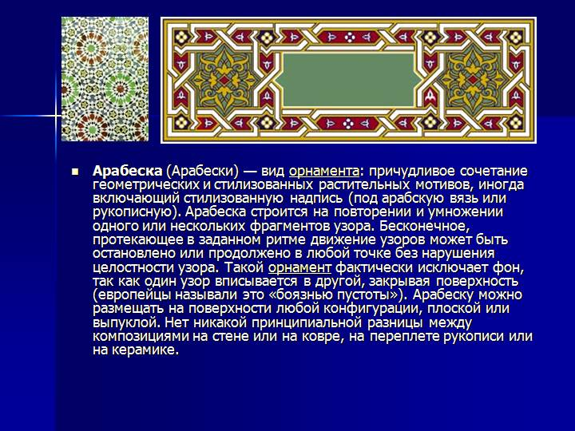
Задания для самопроверки:

1. Что такое «орнамент»?
2. Перечислите виды орнаментов.
3. Что называют «ритмической единицей»?

Ответы:

1. Орнамент – это узор, основанный на повторе и чередовании составляющих элементов.
2. Все орнаменты классифицируют по трем основным формам: замкнутый, ленточный и сетчатый.
3. Четкое чередование одного и того же элемента узора называется ритмической единицей.

Самостоятельная работа:
Задание №1: Выполнить орнамент в цвете.
Материал: гуашь. Формат А- 4.
Цель: 1). Уметь выполнять узор в цвете.
Методические рекомендации по самостоятельной работе:
1. Рассмотрите орнаментальные узоры. Обратите внимание на сочетания цветов в орнаменте.
2. По аналогии составьте орнамент в круге, полосе, квадрате (один из перечисленных). Подберите несколько гармоничных оттенков, сочетающихся между собой.
3. На рисунке вашего орнамента последовательно распределите цветовые отношения, выбирая определенную гамму цветов.
4. Повторите цветовые отношения для выполненного вами орнамента, образующего узор.
5. Сохраните целостность цветовых сочетаний для всего узора.
6. Проанализируйте работу.

